44.pielikums
Ministru kabineta
2013.gada 19.marta
noteikumiem Nr.154

Ikšķiles novada administratīvās teritorijas robežas apraksts

2012.gada 1.oktobris
(robežas apraksta sagatavošanas datums)

Nr.  p.k. | Tās zemes vienības kadastra apzīmējums, pa kuru noteikta administratīvās teritorijas robeža | Robežojošās administratīvās teritorijas nosaukums
 | 74940010016 | Salaspils novads
 | 74940010041 | Salaspils novads
 | 74940010047 | Salaspils novads
 | 74940010005 | Salaspils novads
 | 74940010090 | Salaspils novads
 | 74940010005 | Salaspils novads
 | 74940010044 | Salaspils novads
 | 74940030052 | Salaspils novads
 | 74940010048 | Salaspils novads
 | 74940010043 | Salaspils novads
 | 74940010002 | Salaspils novads
 | 74940010043 | Salaspils novads
 | 74940010034 | Salaspils novads
 | 74940010043 | Salaspils novads
 | 74940080064 | Salaspils novads
 | 74940080081 | Salaspils novads
 | 74940080115 | Salaspils novads
 | 74940080073 | Salaspils novads
 | 74940080057 | Salaspils novads
 | 74940080372 | Salaspils novads
 | 74940080287 | Salaspils novads
 | 74940080286 | Salaspils novads
 | 74940080101 | Salaspils novads
 | 74940090050 | Salaspils novads
 | 74940020260 | Salaspils novads
 | 74940020234 | Salaspils novads
 | 74940020189 | Salaspils novads
 | 74940020217 | Salaspils novads
 | 74940020004 | Salaspils novads
 | 74940020200 | Salaspils novads
 | 74940020184 | Salaspils novads
 | 74940020202 | Salaspils novads
 | 74940020196 | Salaspils novads
 | 74940020195 | Salaspils novads
 | 74940020198 | Salaspils novads
 | 74940020194 | Salaspils novads
 | 74940020066 | Salaspils novads
 | 74940020176 | Salaspils novads
 | 74940020188 | Salaspils novads
 | 74940020177 | Salaspils novads
 | 74940020197 | Salaspils novads
 | 74940020203 | Salaspils novads
 | 74940020259 | Salaspils novads
 | 74940020220 | Salaspils novads
 | 74940020199 | Salaspils novads
 | 74940020303 | Salaspils novads
 | 74940020238 | Salaspils novads
 | 74940020303 | Salaspils novads
 | 74940020301 | Salaspils novads
 | 74940020296 | Salaspils novads
 | 74940020294 | Salaspils novads
 | 74940020290 | Salaspils novads
 | 74940020286 | Salaspils novads
 | 74940020227 | Salaspils novads
 | 74940020299 | Salaspils novads
 | 74940020360 | Salaspils novads
 | 74940020081 | Salaspils novads
 | 74940020221 | Salaspils novads
 | 74940020072 | Salaspils novads
 | 74940020222 | Salaspils novads
 | 74940020242 | Salaspils novads
 | 74940020071 | Salaspils novads  Ropažu novads
 | 74940020068 | Ropažu novads
 | 74940020069 | Ropažu novads
 | 74940020070 | Ropažu novads
 | 74940020187 | Ropažu novads
 | 74940020362 | Ropažu novads
 | 74940020361 | Ropažu novads
 | 74940030044 | Ropažu novads
 | 74940030049 | Ropažu novads
 | 74940030113 | Ropažu novads
 | 74940030145 | Ropažu novads
 | 74940030111 | Ropažu novads
 | 74940030010 | Ropažu novads
 | 74940030051 | Ropažu novads
 | 74940030115 | Ropažu novads
 | 74940030057 | Ropažu novads
 | 74940030166 | Ropažu novads
 | 74940040015 | Ropažu novads
 | 74940040318 | Ropažu novads
 | 74940040014 | Ropažu novads
 | 74940040524 | Ropažu novads
 | 74940040054 | Ropažu novads
 | 74940040684 | Ropažu novads
 | 74940040054 | Ropažu novads
 | 74940040085 | Ropažu novads
 | 74940040173 | Ropažu novads
 | 74940040445 | Ropažu novads
 | 74940040100 | Ropažu novads
 | 74940040102 | Ropažu novads
 | 74940040090 | Ropažu novads
 | 74940040329 | Ropažu novads
 | 74940050114 | Ropažu novads
 | 74940050059 | Ropažu novads
 | 74940050025 | Ropažu novads
 | 74940050032 | Ropažu novads
 | 74940050145 | Ropažu novads
 | 74940050015 | Ropažu novads
 | 74940050031 | Ropažu novads
 | 74940060231 | Ropažu novads
 | 74940060150 | Ropažu novads
 | 74940060364 | Ropažu novads
 | 74940060360 | Ropažu novads
 | 74940060149 | Ropažu novads
 | 74940060362 | Ropažu novads
 | 74940060365 | Ropažu novads
 | 74940060151 | Ropažu novads  Ogres novads
 | 74940060365 | Ogres novads
 | 74940060361 | Ogres novads
 | 74940060149 | Ogres novads
 | 74940060044 | Ogres novads
 | 74940060012 | Ogres novads
 | 74940060027 | Ogres novads
 | 74940060164 | Ogres novads
 | 74940060152 | Ogres novads
 | 74940060165 | Ogres novads
 | 74940060118 | Ogres novads
 | 74940060147 | Ogres novads
 | 74940060148 | Ogres novads
 | 74940060159 | Ogres novads
 | 74940060173 | Ogres novads
 | 74940060174 | Ogres novads
 | 74940060157 | Ogres novads
 | 74940060038 | Ogres novads
 | 74940060367 | Ogres novads
 | 74940060020 | Ogres novads
 | 74940060235 | Ogres novads
 | 74940060160 | Ogres novads
 | 74940060483 | Ogres novads
 | 74940060215 | Ogres novads
 | 74940060191 | Ogres novads
 | 74940060017 | Ogres novads
 | 74940060009 | Ogres novads
 | 74940060014 | Ogres novads
 | 74940060008 | Ogres novads
 | 74940060506 | Ogres novads
 | 74940060507 | Ogres novads
 | 74940060265 | Ogres novads
 | 74940060224 | Ogres novads
 | 74940060398 | Ogres novads
 | 74940060223 | Ogres novads
 | 74940060398 | Ogres novads
 | 74940060224 | Ogres novads
 | 74940060075 | Ogres novads
 | 74940060471 | Ogres novads
 | 74940060244 | Ogres novads
 | 74940060471 | Ogres novads
 | 74940060075 | Ogres novads
 | 74940060251 | Ogres novads
 | 74940060091 | Ogres novads
 | 74940060252 | Ogres novads
 | 74940060205 | Ogres novads
 | 74940060235 | Ogres novads
 | 74940140009 | Ogres novads
 | 74940140015 | Ogres novads
 | 74940140009 | Ogres novads
 | 74940140020 | Ogres novads
 | 74940140025 | Ogres novads
 | 74940140027 | Ogres novads
 | 74940140001 | Ogres novads
 | 74940140030 | Ogres novads
 | 74940140031 | Ogres novads
 | 74940140010 | Ogres novads
 | 74940130045 | Ogres novads
 | 74940130059 | Ogres novads
 | 74940130060 | Ogres novads
 | 74940130039 | Ogres novads
 | 74940130059 | Ogres novads
 | 74940130045 | Ogres novads
 | 74940130033 | Ogres novads
 | 74940150151 | Ogres novads
 | 74940150068 | Ogres novads
 | 74940150166 | Ogres novads
 | 74940150171 | Ogres novads
 | 74940150211 | Ogres novads
 | 74940150320 | Ogres novads
 | 74940150005 | Ogres novads
 | 74940150157 | Ogres novads
 | 74940150175 | Ogres novads
 | 74940150158 | Ogres novads
 | 74940150006 | Ogres novads
 | 74940150169 | Ogres novads
 | 74940150165 | Ogres novads  Ķeguma novads  Ķekavas novads
 | 74940120670 | Ķekavas novads
 | 74940110062 | Ķekavas novads  Salaspils novads
 | 74940110052 | Salaspils novads
 | 74940110036 | Salaspils novads
 | 74940110065 | Salaspils novads
 | 74940110035 | Salaspils novads
 | 74940110064 | Salaspils novads
 | 74940110038 | Salaspils novads
 | 74940110063 | Salaspils novads
 | 74940070210 | Salaspils novads
 | 74940070196 | Salaspils novads
 | 74940070347 | Salaspils novads
 | 74940070349 | Salaspils novads
 | 74940070007 | Salaspils novads
 | 74940070212 | Salaspils novads
 | 74940070209 | Salaspils novads
 | 74940070295 | Salaspils novads
 | 74940070294 | Salaspils novads
 | 74940070155 | Salaspils novads
 | 74940070156 | Salaspils novads
 | 74940070259 | Salaspils novads
 | 74940070159 | Salaspils novads
 | 74940070160 | Salaspils novads
 | 74940070185 | Salaspils novads
 | 74940070254 | Salaspils novads
 | 74940070256 | Salaspils novads
 | 74940070197 | Salaspils novads
 | 74940070001 | Salaspils novads
 | 74940070045 | Salaspils novads
 | 74940010013 | Salaspils novads
 | 74940010106 | Salaspils novads
 | 74940010041 | Salaspils novads
 | 74940010054 | Salaspils novads
 | 74940070026 | Salaspils novads
 | 74940070010 | Salaspils novads
 | 74940010022 | Salaspils novads
 | 74940010021 | Salaspils novads
 | 74940010017 | Salaspils novads
 | 74940010058 | Salaspils novads
 | 74940010020 | Salaspils novads
 | 74940010012 | Salaspils novads
 | 74940010015 | Salaspils novads
 | 74940010041 | Salaspils novads
 | 74940010028 | Salaspils novads
 | 74940010029 | Salaspils novads
 | 74940010007 | Salaspils novads

Ikšķiles novada administratīvās teritorijas robežas karte

2012.gada 1.oktobris
(robežas apraksta sagatavošanas datums)

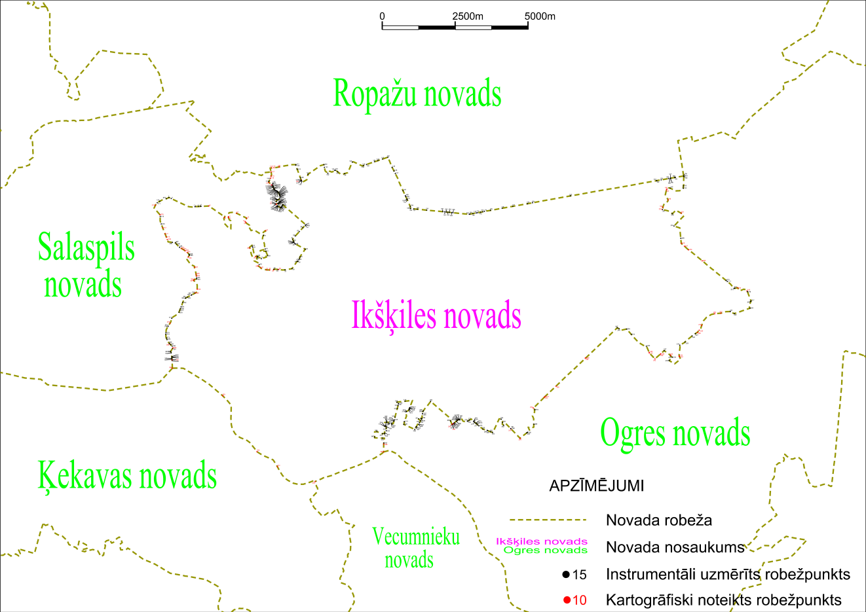

Tieslietu ministra vietā –
iekšlietu ministrs R.Kozlovskis

